Vêtements et accessoires

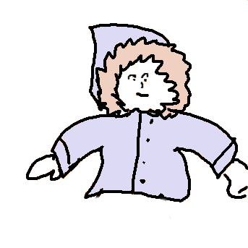 | 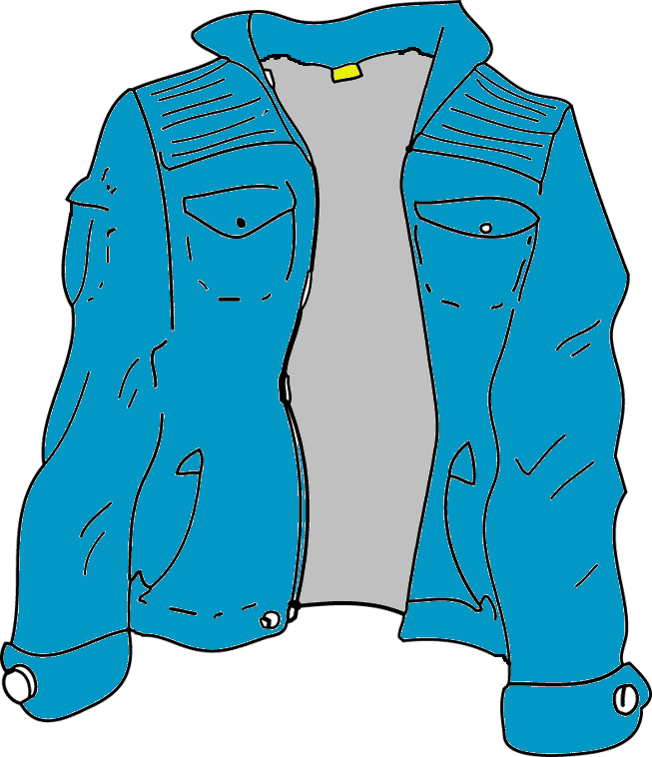
anorak | blouson
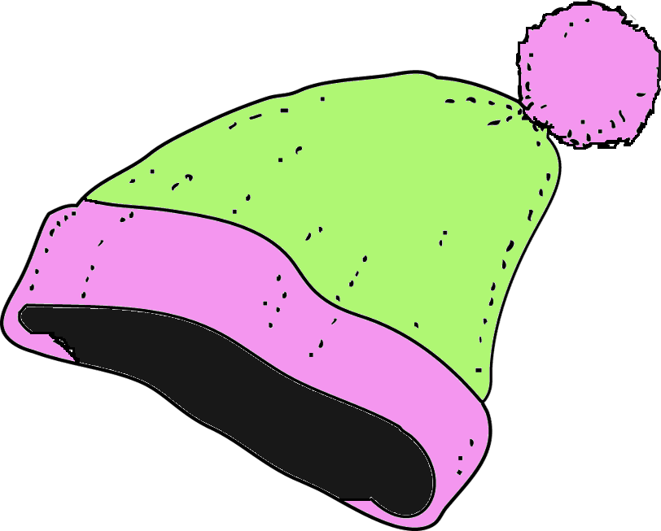 | 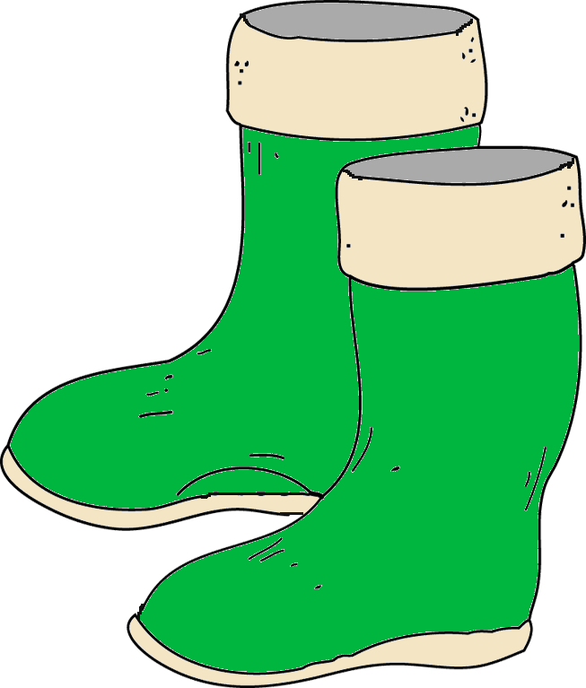
bonnet | botte
Circonscription Ajaccio II-ASH

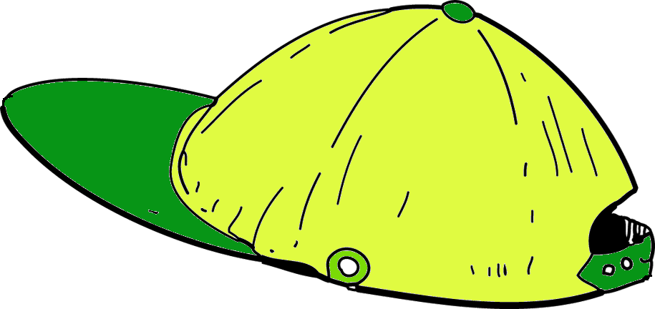 | 
casquette | chapeau
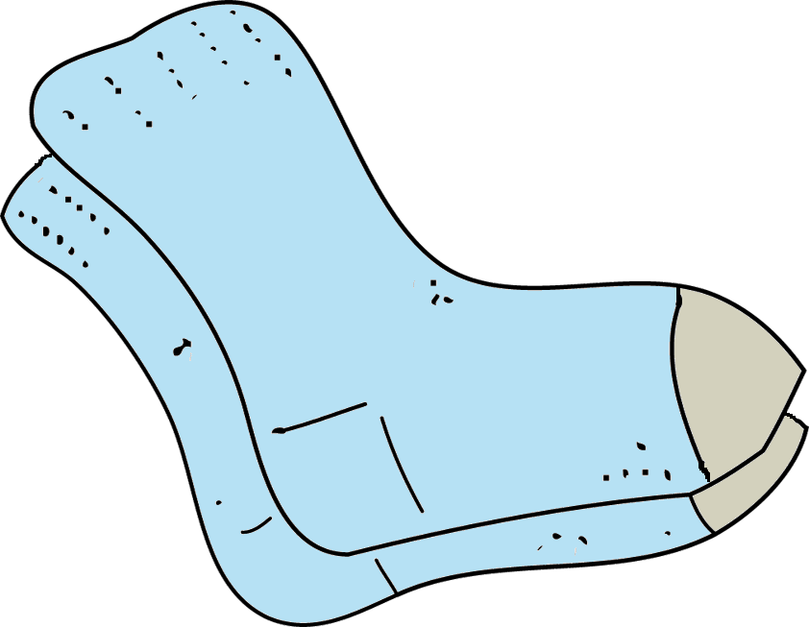 | 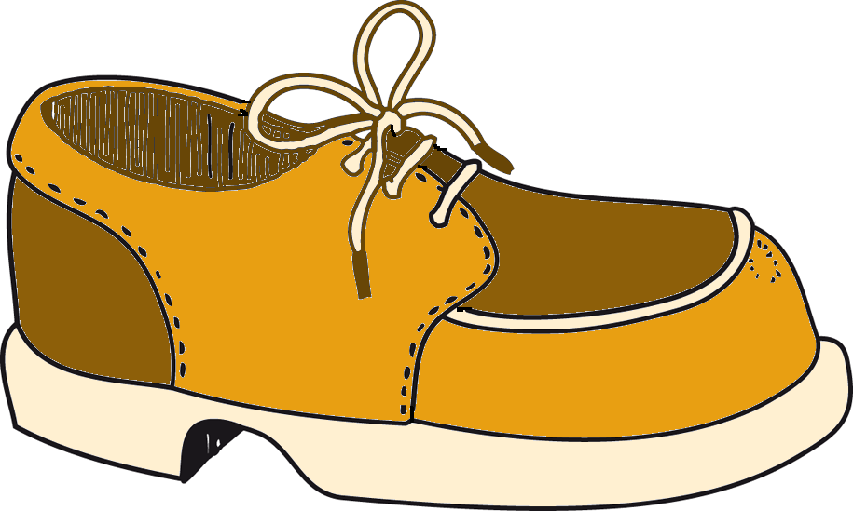
chaussette | chaussure (soulier)
Circonscription Ajaccio II-ASH

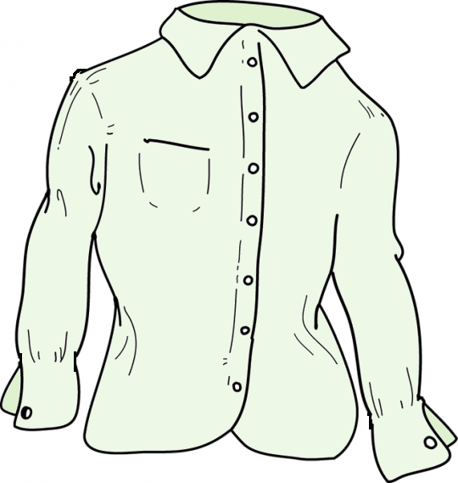 | 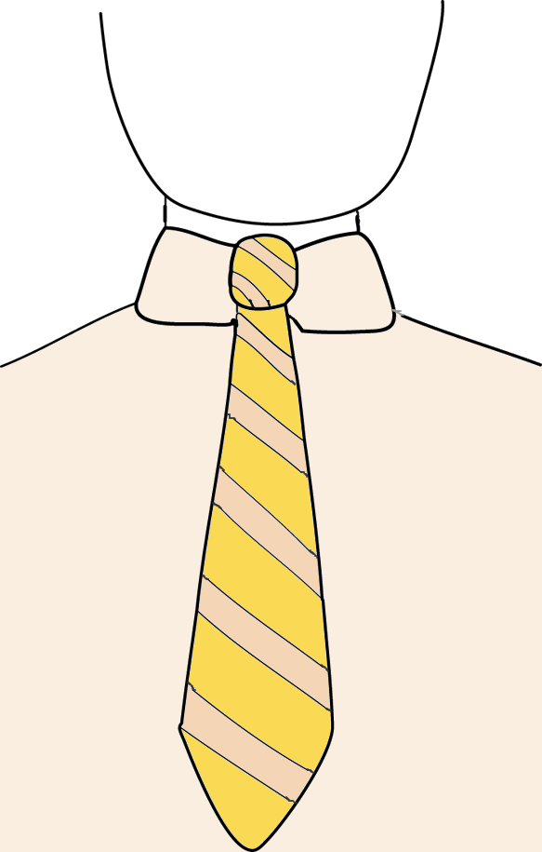
chemise | cravate
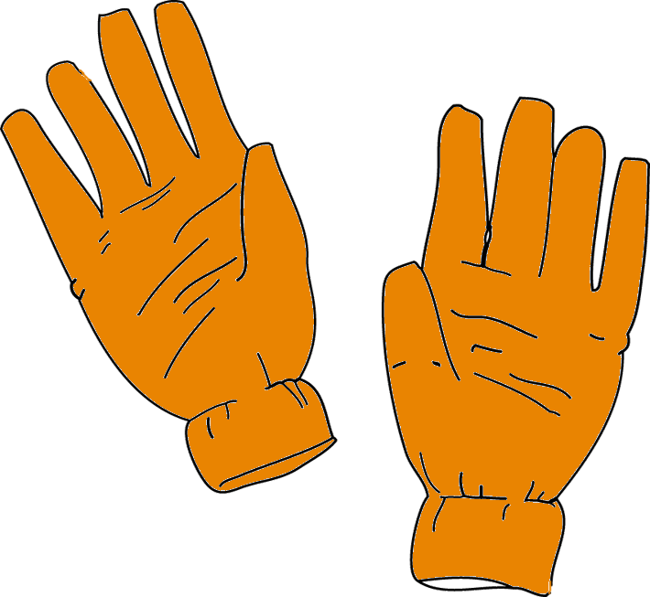 | 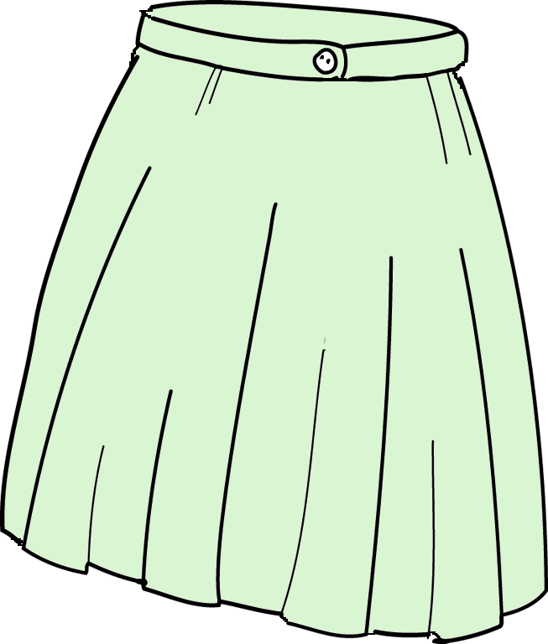
gants | jupe
Circonscription Ajaccio II-ASH

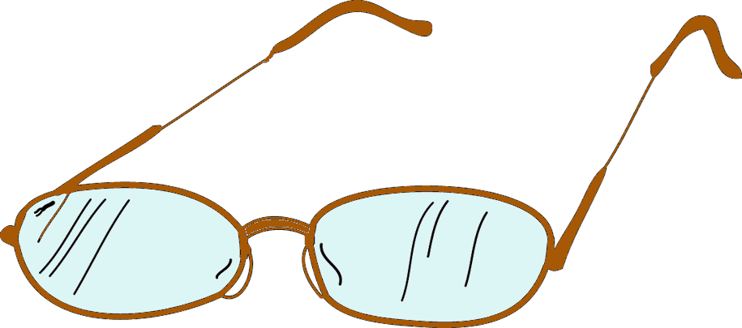 | 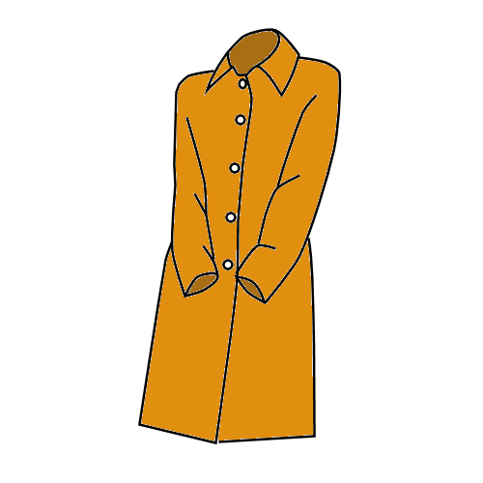
lunettes | manteau
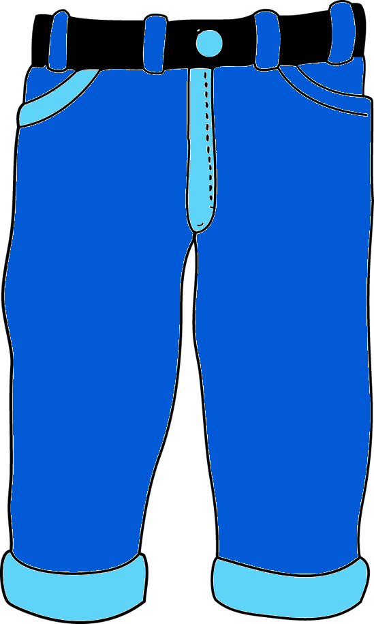 | 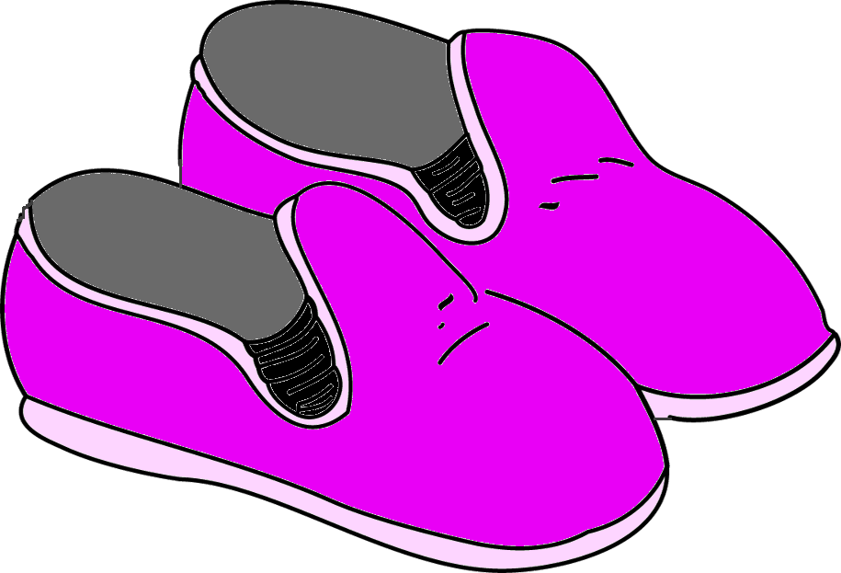
pantalon | pantoufles (chaussons)
Circonscription Ajaccio II-ASH

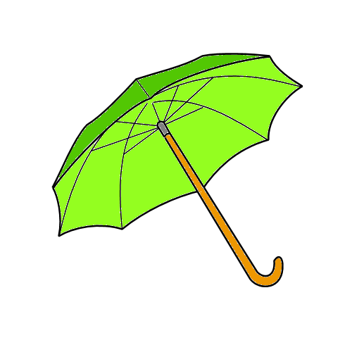 | 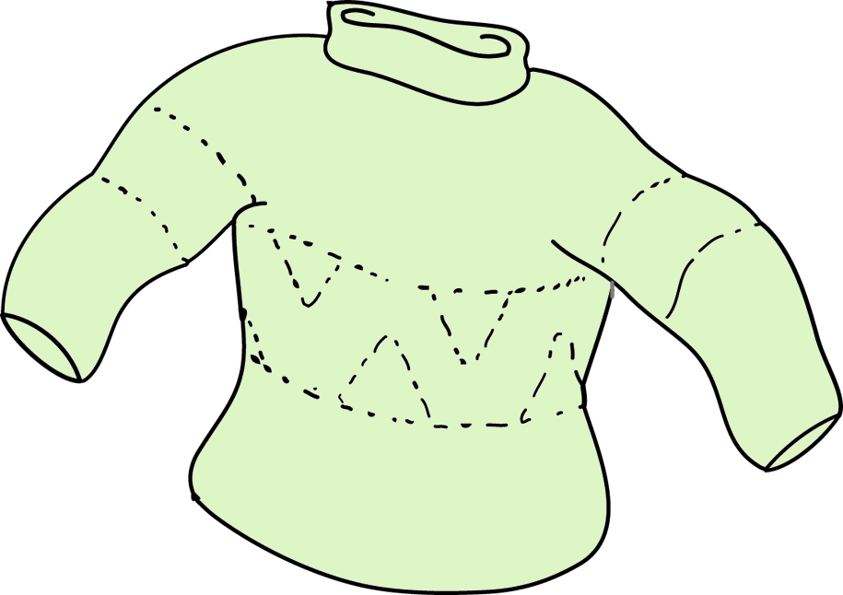
parapluie | pull
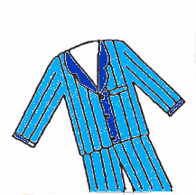 | 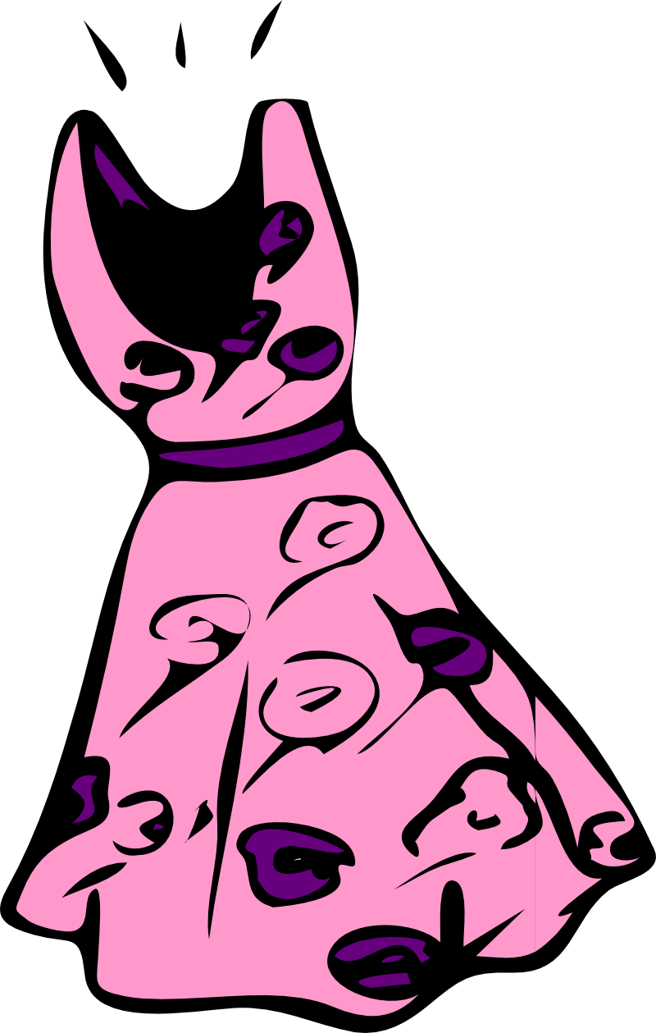
pyjama | robe
Circonscription Ajaccio II-ASH

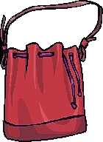 | 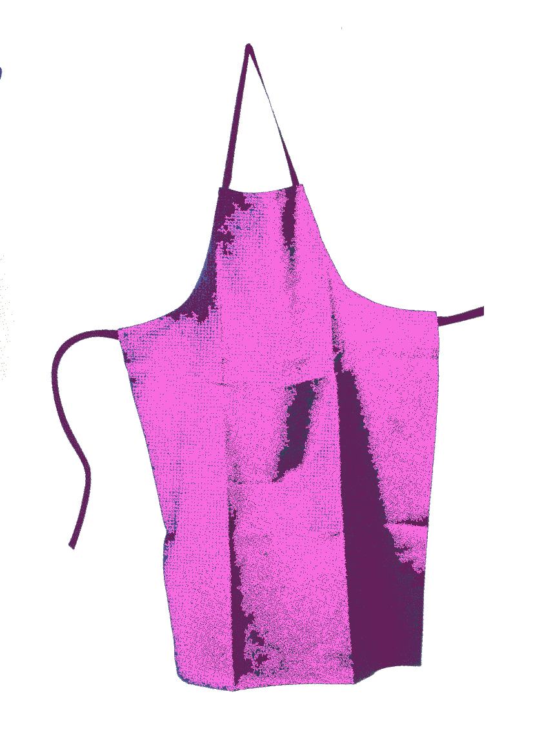
sac | tablier
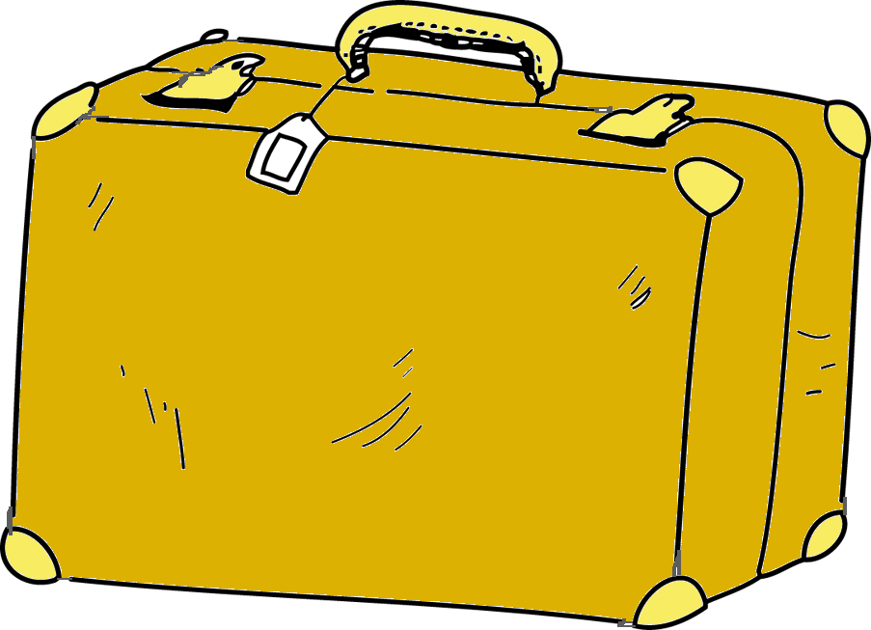
valise
Circonscription Ajaccio II-ASH

Remerciements aux sites suivants pour les images libres de droits :

http://www.picto.qc.ca/
http://crdp.ac-dijon.fr/
http://classroomclipart.com/
http://gloubiweb.free.fr/
http://zonelibre.grics.qc.ca/article.php3?id_article=95
http://lps13.free.fr/

Cliparts OpenOffice.org et l'équipe APO de la DSTI pour les cliparts Openclipart8OO : http://www6.cssmi.qc.ca/blog/?p=15

